Couronne feuilletée aux légumes
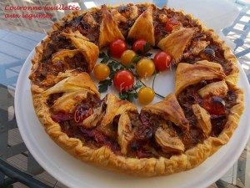
Pour 6 Croquants-Gourmands
- Une abaisse de pâte feuilletée
- 1 sachet de légumes "mix provençal"
- 1 sachet de légumes "mix poivrons"
- 20 g de Maïzena ®
- 55 g de crème épaisse
- 1 œuf
- 50 g de comté râpé
- bûche de chèvre
- tomates cerises
- quelques brins de persil, ciboulette et thym citron
- sel & poivre du moulin
- Fleur de sel
1 cercle à tarte de 28 cm de diamètre - Préchauffage du four à 200°C
Repérer le centre de la pâte feuilletée et tracer avec la pointe du couteau 8 rayons.
Mettre la pâte à l'intérieur du cercle.
Couper les 8 rayons sur une petite moitié de la surface de la pâte.
Couvrir et laisser au frais le temps de préparer la garniture.
Ciseler finement le persil et la ciboulette.
Égoutter soigneusement les légumes puis les mélanger dans un petit saladier.
Saupoudrer de Maïzena ® et mélanger soigneusement pour bien enrober les légumes.
Incorporer la crème, l'œuf et les herbes ciselées.
Assaisonner et mélanger. Incorporer enfin le fromage râpé et bien mélanger.
Disposer la garniture de légumes sur le fond de pâte en formant une couronne.
Retailler les rayons si nécessaires et rabattre chaque languette sur la garniture en scellant la pointe sur le rebord de la pâte.
Garnir de moitiés de tomates cerises et de quelques dés de fromage de chèvre.
Enfourner pour 40 minutes. Surveiller et protéger la pâte avec un papier si elle a tendance à colorer un peu trop.
Faire glisser le cercle sur une grille, puis le retirer délicatement ainsi que le papier cuisson.
Déposer la tarte sur le plat de service, parsemer de quelques feuilles de thym citron et de quelques grains de fleur de sel.
J'ai servi tiède avec une salade de mesclun.

